EFEKTIVITAS PENJARINGAN ASPIRASI MASYARAKAT MELALUI RESES 1 DPRD KOTA CIREBON
(Studi Kasus Pada Daerah Pemilihan 3 Kota Cirebon)

SKRIPSI

Diajukan Sebagai salah satu syarat dalam penyelesaian Program Sarjana Program Studi Administrasi Publik Universitas Swadaya Gunung Jati Cirebon



NUR FATIHATU SALAMAH NPM. 118090209
PROGRAM STUDI ILMU ADMINISTRASI PUBLIK FAKULTAS ILMU SOSIAL DAN BUDAYA UNIVERSITAS SWADAYA GUNUNG JATI CIREBON 2022

LEMBAR PERSETUJUAN
Judul Skripsi : Efektivitas Penjaringan Aspirasi Masyarakat

Melalui Reses 1 DPRD Kota Cirebon

Nama : Nur Fatihatu Salamah
NPM 118090209

Disetujui Oleh :

Pembimbing  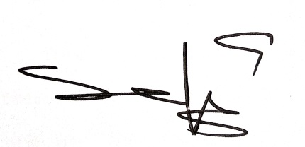  Dr. H. Nurudin Siraj,Drs.,MA,.M. Si NIK.41650193 | Pembimbing II  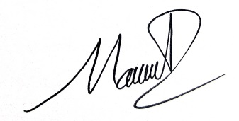  RM,Haryo Bharoto. S.Sos, M. Si NIK.44810385

Cirebon, Agustus 2022

Diketahui

Dekan Fakultas Ilmu Sosial Dan Ilmu Budaya

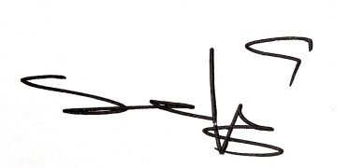

Dr. H. Nurudin Siraj,Drs.,MA,.M. Si NIK.41650193

LEMBAR PENGESAHAN PENGUJI
Judul Skripsi : Efektivitas Penjaringan Aspirasi Masyarakat

Melalui Reses 1 DPRD Kota Cirebon

Nama : Nur Fatihatu Salamah
NPM 118090209

Telah diseminarkan pada tanggal 28 Juli 2022

Dosen Penguji :
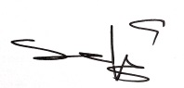

Dr. H. Nurudin Siraj,Drs.,MA,.M. Si ( )
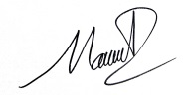
- RM,Haryo Bharoto. S.Sos, M. Si ( )
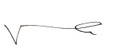
- Dr. Agus Supriyadi,S.Pd.,M.Si ( )
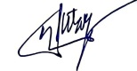

Drs. H.Moh Sutarjo, M.Si.,Dipl.Hot ( )

Pembimbing  Dr. H. Nurudin Siraj,Drs.,MA,.M. Si NIK.41650193 | Pembimbing II  RM,Haryo Bharoto. S.Sos, M. Si NIK.44810385

Diketahui

Dekan Fakultas Ilmu Sosial Dan Ilmu Budaya

Dr. H. Nurudin Siraj,Drs.,MA,.M. Si NIK.41650193

